**宁波东方理工大学（暂名）校园建设项目永久校区固定家具采购与安装工程**

**报名公告**

采购人名称：宁波东方理工大学(暂名)

代建人名称：深圳市润置城市建设管理有限公司

2025 年 3 月

**宁波东方理工大学（暂名）校园建设项目永久校区固定家具采购与安装工程报名公告**

深圳市润置城市建设管理有限公司（以下称代建人）受宁波东方理工大学(暂名) （以下称采购人）的委托，就宁波东方理工大学（暂名）校园建设项目永久校区固定家具采购与安装工程组织公开报名，诚邀符合条件的潜在承包单位参加报名，择优邀请参与投标。

1. 项目名称：宁波东方理工大学（暂名）校园建设项目永久校区固定家具采购与安装工程。
2. 项目概况：宁波东方理工大学(暂名)校园建设项目永久校区位于宁波市镇海区清水浦片区，北临风华路，南至滨江路，东至宁波绕城高速。工程类型包含建筑工程、室外景观工程、公共市政工程、河道驳岸工程、桥梁工程等。业态包含教学、实验、办公、住宿、食堂、体育场馆等。

本次采购范围为宁波东方理工大学（暂名）校园建设项目永久校区固定家具采购与安装工程，包含范围如下：核心区图书馆一层580座报告厅、理工组团数理楼一层报告厅范围内的固定家具的供货、安装及调试，类型包括通风座椅、固定扶手椅、长桌等。

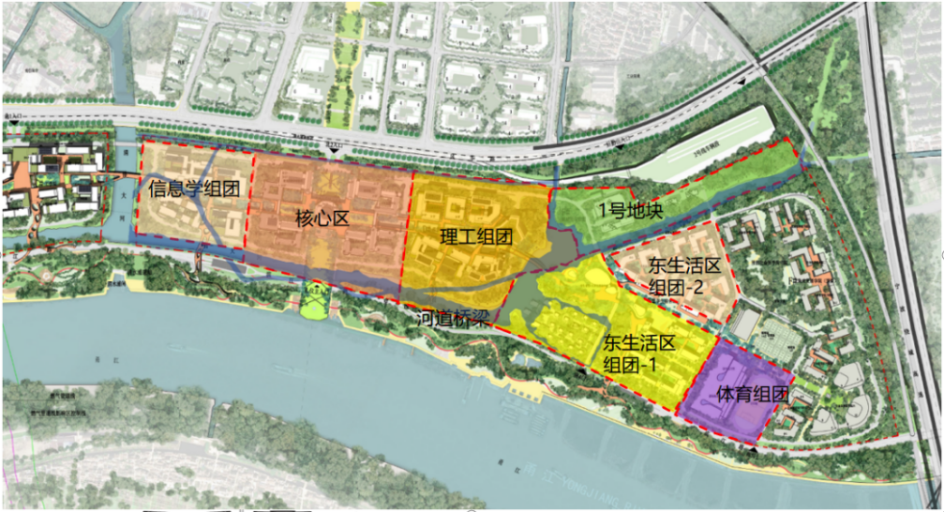

1. 工期要求：

竣工验收时间为2025年4月30日，以上工期均已考虑节假日，具体开工日期以采购人、代建人书面开工通知为准，竣工日期不予顺延。

四、潜在的报名方资格及提交资料：

1、报名方具有独立的法人资格，具备有效的营业执照，且必须为生产厂家。（提供公司营业执照等相关复印件）。

2、资质要求：报名方已取得ISO14001环境体系认证、ISO9001质量管理体系认证。

3、公司业绩要求：

公司近5年内（2020年1月份至今）已竣（完）工（供货合同以最后一批次材料供应完毕时间为准）的单个固定家具采购合同额不小于100万元；（公司业绩需提供至少1项相关业绩，包括但不限于公建、商业等业态，提供合同复印件、验收报告、获奖证书等证明材料）。

4、拟派项目团队相关要求：

①指挥长：要求集团公司/总公司副总及以上职位，具备总体统筹把控项目及有效协调公司资源的能力；

②项目负责人：拟派营销副总及以上担任本项目负责人，并直接指导项目的下单、供货、售后等工作。

（所有人员提供合同、简历表、社保缴纳证明（需现单位社保缴纳1年以上）等证明资料）。

5、近三年（2021-2023年）经第三方审计的财务报告，公司营业额、固定家具的营业额、资产负债率、经营性活动现金流入情况及经营性活动现金流出情况。

6、报名方的信用情况；报名方、法定代表人、项目负责人未被“信用中国”列入严重失信主体名单和“信用中国（浙江）”列入黑名单。

7、**本项目不接受联合体报名**。

8、报名方认为有必要的其他资料。（提供团队架构等支持相关的材料）。

9、报名资料需编制目录索引。

10、本项目不接受存在控股关系的两家及以上单位同时报名。

11、学校保留要求各报名单位提供其他资料的权利。

**请报名方认真对照资格条件，如不符合要求的，无意或故意参与报名，经评审发现的则取消报名方资格；评审过程中，报名方提供的相关证件为虚假或伪造，或者其他人员持法定代表人或授权委托人的身份证参与报名，一经发现亦取消报名方资格，且所产生的一切后果由报名方自行承担。**

五、报名保证金的缴纳：

金额：人民币 壹万元整。

通过供应商的基本账户以银行转帐方式缴入以下账户

账户名：深圳市润置城市建设管理有限公司

开户行：交通银行深圳分行营业部

银行账号：443066285013006976000

提交截止时间：**2025年 4 月3日 17：00**

（北京时间，以资金到达上述账户时间为准。同时需将缴纳报名保证金的付款凭证发送到邮箱CRLD_NBDFLGHY_ZY@crland.com.cn）

六、报名文件接收：

1、凡符合报名资格要求并有意参加者，请于**2025年 4 月3日 17：00** 前**（逾期提交的资料不予接收）**至宁波市镇海区同心路568号开元新青年广场2号楼3层306室递交报名文件（纸质版一份，电子版一份，电子版需提供可编辑版及PDF盖章版扫描件，存入U盘，U盘贴好单位标签，与纸质资料一同送达）。

2、本次报名公告发布在宁波东方理工大学（暂名）（https://www.eitech.edu.cn）、中国招标投标公共服务平台（http://www.cebpubservice.com/），报名文件可从宁波东方理工大学（暂名）（https://www.eitech.edu.cn）下载获取。

3、有关本次报名的事项若存在变动或修改，敬请及时关注宁波东方理工大学（暂名）（https://www.eitech.edu.cn）、中国招标投标公共服务平台（http://www.cebpubservice.com/）发布的信息更正公告，恕不另行通知，如有遗漏采购人概不负责。

七、报名文件接收截止时间：**2025年 4 月3日 17：00** 。

八、联系方式

（一）、采购人：宁波东方理工大学(暂名)

联系人：徐老师 联系电话：13656581969

1. 、代建人：深圳市润置城市建设管理有限公司

联系人：谢涛   联系电话：18191078244

地 址：宁波市镇海区同心路568号开元新青年广场2号楼3层306室